Tisková zpráva | 9. 2. 2016

Publikace Mapování kulturních a kreativních průmyslů v ČR – II. svazek přináší analýzu stavu a potřeb všech kulturních a kreativních průmyslů, včetně návrhu tezí jejich strategické podpory
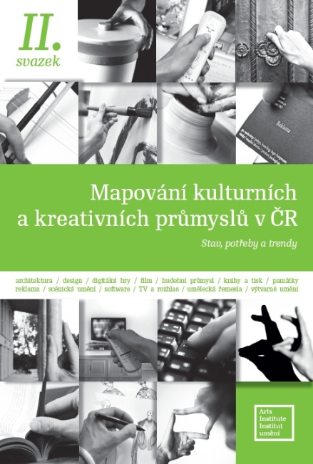
Institut umění vydal obsáhlou publikaci Mapování kulturních a kreativních průmyslů v ČR – II. svazek s podtitulem Stav, potřeby a trendy. Publikace nahlíží na celou problematiku komplexně, přičemž důraz je kladen na zmapování silných i slabých stránek a jejich možností řešení. Každá odvětvová studie nabízí návrhy typových projektů, které lze uplatnit jak na státní, tak regionální úrovni.
Na zpracování publikace se podílelo množství autorů, expertů na daná témata z celé republiky, z nichž mnozí jsou představiteli zastřešujících či oborových organizací. Publikace zpracovává 13 odvětvových studií: architektura, design, digitální hry, film, hudební průmysl, knihy a tisk, památky, reklama, scénická umění, odvětví digitálního obsahu (software), TV a rozhlas, umělecká řemesla a výtvarné umění. Jednotná osnova obsahuje tyto části: Základní struktura, stav a podmínky; Ekonomická data a výkonnostní ukazatele; Zahraniční trendy; Silné a slabé stránky; Potřeby; Typové záměry projektů. Studie jsou uvedeny výčtem činností s cílem upozornit na celkový záběr daného odvětví a obsahují přílohu, kde jsou činnosti vymezeny čtyřmístnými kódy klasifikace ekonomických činností podle CZ ─ NACE.
Studie jsou koncipovány jako kulturně politické, jsou zaměřeny na analýzu odvětví, včetně podchycení fází hodnotového řetězce neboli produkčního cyklu. Koncepce studií reflektuje přístup projektu Mapování ke KKP a bere tudíž v potaz subjekty veřejné, neziskové, soukromé, vzdělávací a výzkumné. Kromě odvětvových studií obsahuje svazek II i speciální kapitolu Kreativní inkubátory a Teze strategie podpory KKP v ČR. Tyto teze se snaží postihnout všechny identifikované potřeby napříč odvětvími.
Shrnutí publikace zahrnuje mj. tyto poznatky: Potenciál KKP je v ČR bezpochyby vysoký a opírá se především o historické zakotvení kultury dané bohatou infrastrukturou, ať už se jedná o fyzické zázemí či kulturní tradice, profesionální aktivity i vysokou míru zapojení a účasti občanů (…)Některá odvětví (design, umělecká řemesla, digitální hry, a odvětví digitálního obsahu) zažívají rapidní nárůst publika/zákazníků i samotných aktérů. Silnými stránkami českých KKP jsou rovněž tradice a dobrá úroveň řemeslných dovedností, speciálních technik a pracovních postupů, rozvinutý neziskový sektor včetně spolkových a neprofesionálních aktivit, dotační systém na úrovni státu i samosprávných orgánů, zvyšující se zapojení občanů do komunitních aktivit a rostoucí míra dobrovolnictví.
Přesto však nahlíženo prostřednictvím úspěchů a současné zahraniční konkurenceschopnosti výkonů jednotlivých odvětví na tom není ČR nejlépe (…) Příčin tohoto stavu je bezesporu více, nicméně v obecné rovině lze pravděpodobně za tu hlavní označit nedostatečný důraz na renomé kultury v české společnosti a nedostatek vizí a představy směřování daný mimo jiné neznalostí a neschopností interpretace zahraničních trendů i neznalostí domácích potřeb způsobenou nedostatečnou komunikací s představiteli jednotlivých odvětví. Téměř všechna odvětví konstatují, že nejsou v ČR k dispozici komplexní statistická data.

Publikace byla vydána jako jeden z hlavních výsledků výzkumného projektu Mapování KKP v ČR (2011–2015), financovaného Ministerstvem kultury z Programu aplikovaného výzkumu a vývoje národní a kulturní identity (NAKI - DF11P01OVV031).

Publikace je ke stažení zde: http://www.idu.cz/cs/mapovani-kulturnich-a-kreativnich-prumyslu-v-cr-sv-3

Kontakt pro média
Adéla Vondráková
Oddělení mezinárodní spolupráce a PR
Institut umění – Divadelní ústav
T +420 224 809 196
M +420 776 752 432
E adela.vondrakova@divadlo.cz
www.idu.cz

